**ESCUELA PRIMARIA. LIC. MANUEL AVILA CAMACHO C.C.T. 10DPB0199B**

**LUGAR. LLANO DE JERUSALEN MEZQUITAL DURANGO**

**ZONA: 12 SECTOR 06**

**RESPONSABLE DE LA ESCUELA: CLARA PADILLA SOTO**

|  |  |  |  |  |
| --- | --- | --- | --- | --- |
| **APRENDIZAJE ESPERADO** | | **ASIGNATURAS** | | **EJES** |
| **Comunica lee escribe, y ordena números hasta el 100** | | **Matemáticas, español, C. Naturales, lengua Indígena** | | **Numero** |
| Secuencia de actividades | | | | |
| Conocimientos previos: ¿para qué sirven los números? ¿Dónde se utilizan los números? | | | | |
| **Primer periodo** | **Segundo periodo** | | | **Tercer periodo** |
| * Los alumnos ordenan los números del 1 al 20 * Hacen agrupaciones utilizando pequeñas cantidades. * Buscan imágenes para luego poner nombres. * Elaboran nombres propios de cada uno de los alumnos * Escriben los nombres del cuerpo humano. * Lectura en voz alta. | * Escritura de números del 1 al 100 * Escriben como se leen en pequeñas cantidades * Hacen agrupaciones utilizando material de su entorno. * Investigan imágenes en los libros y forman oraciones cortas para que ellos se les facilite leer. * Escriben los nombres del cuerpo humano utilizando el alfabeto móvil. | | | * Ordenar los números de mayor a menor. * Ordenar los números de menor a mayor. * Escriben verbos terminando en ar ir er. * Describen para que son las partes del cuerpo humano. |
|  |  | | |  |
| Recursos:  Lotería  Cuaderno  Lápiz piedras  Palos | | | Técnicas e instrumentos de evaluaciones  Los alumnos escriban su nombre completo  Los niños suman mentalmente preguntándose a cada uno  Utiliza el conteo de números  Escrituras de palabra. | |

EVIDENCIA DEL DIA 31 DE MARZO, CONSEJO TECNICO ESCOLAR 2023

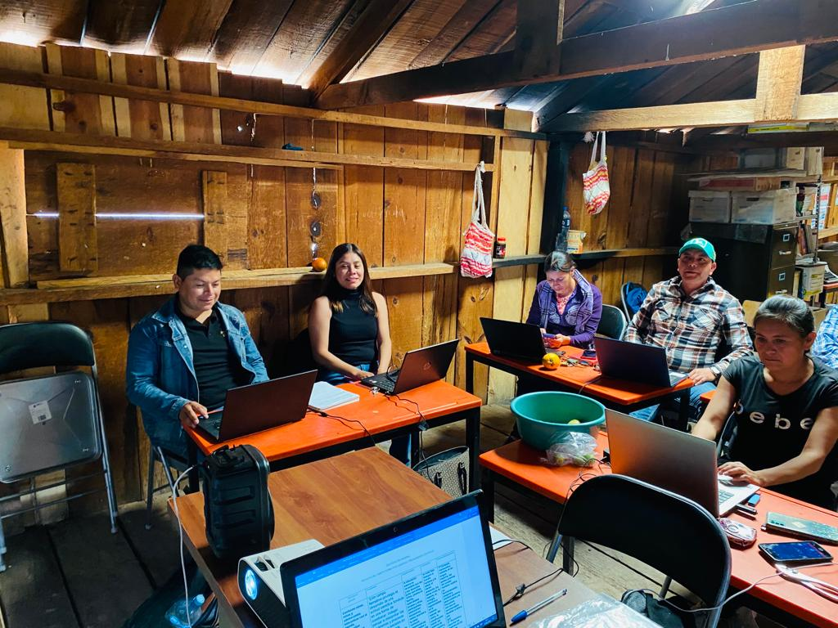

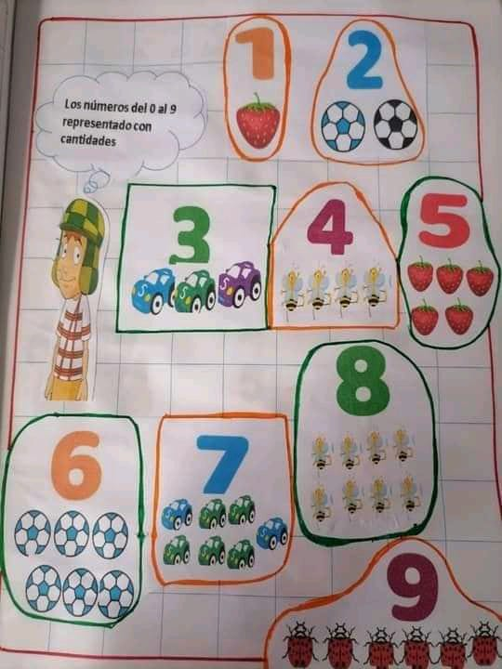**EVIDENCIA DE MATEMATICAS Y ESPAÑOL**

